Budownictwo w I kwartale 2020 roku

W I kwartale 2020 roku, w porównaniu do analogicznego okresu roku poprzedniego, odnotowano wzrost liczby i powierzchni użytkowej mieszkań oddanych do użytko-wania. Wzrosła również powierzchnia użytkowa nowych budynków niemieszkalnych oddanych do użytkowania.

104,7

Dynamika liczby mieszkań oddanych do użytkowania

Efekty rzeczowe budownictwa mieszkaniowego[1]

Łączna powierzchnia mieszkań oddanych do użytkowania wzrosła w I kwartale 2020 roku o 5,1% r/r

W I kwartale 2020 roku oddano do użytkowania 49 624 **mieszkania** o łącznej powierzchni użytkowej 4 505,3 tys. m2 oraz liczbie izb równej 191 067. W porównaniu z analogicznym okresem poprzedniego roku odnotowano wzrosty: liczby mieszkań o 2 207 (4,7%), powierzchni użytkowej mieszkań – o 216,6 tys. m2 (5,1%) oraz liczby izb – o 9 911 (5,5%).

Przeciętna powierzchnia użytkowa nowo oddanego mieszkania wyniosła 90,8 m2

**Przeciętna powierzchnia użytkowa** nowo oddanego mieszkania w I kwartale 2020 r. wyniosła 90,8 m2 i w porównaniu do I kwartału roku 2019 wzrosła o 0,4 m2. Średnia powierzchnia mieszkania w budynkach jednorodzinnych wyniosła 133,1 m2, natomiast w budynkach wielorodzinnych – 52,7 m2. Rozpatrując przeciętną powierzchnię użytkową mieszkania według form budownictwa, największe mieszkania odnotowano w budownictwie zakładowym (191,7 m2), najmniejsze w komunalnym (45,2 m2).

Wskaźnik nasilenia budownictwa mieszkaniowego w I kwartale 2020 roku wyniósł w Polsce 1,3

Porównanie danych dla poszczególnych województw w ujęciu bezwzględnym wskazuje, że najwięcej nowych mieszkań wybudowano w mazowieckim (18,4% wartości krajowej), małopolskim (11,3%) i wielkopolskim (11,1%). Wskaźnik nasilenia budownictwa mieszkaniowego, wyrażony liczbą mieszkań oddanych do użytkowania w przeliczeniu na 1 tys. ludności[2], wyniósł dla Polski 1,3. Największe wartości odnotowano w województwach: mazowieckim i dolnośląskim (po 1,7); najmniejsze w opolskim (0,5) i świętokrzyskim (0,6).

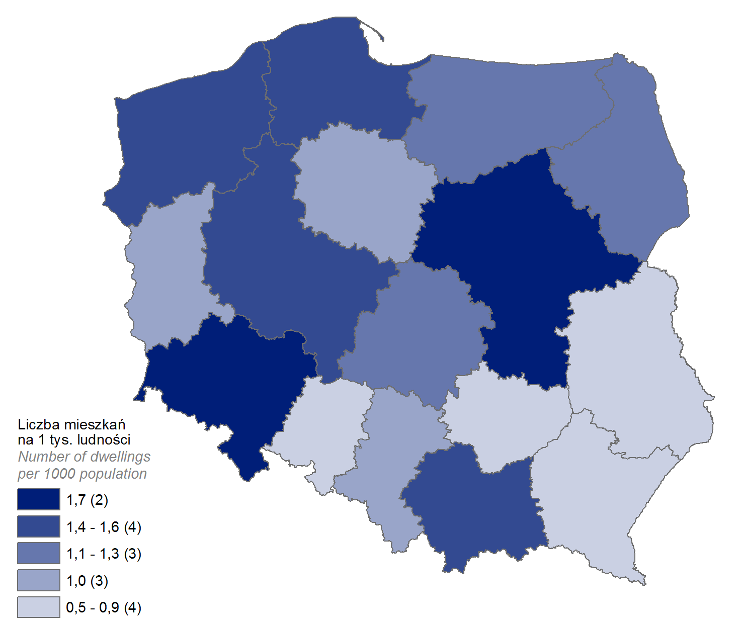**Wykres 1. Mieszkania oddane do użytkowania w przeliczeniu na 1 tys. ludności**

W I kwartale 2020 roku 62,0% nowo oddanych mieszkań wybudowali deweloperzy, podczas gdy inwestorzy indywidualni – 36,2%. Pozostałe mieszkania powstały w spółdzielczej, społecznej czynszowej, komunalnej oraz zakładowej formie budownictwa.

W porównaniu z analogicznym okresem roku poprzedniego zwiększył się udział mieszkań przeznaczonych na sprzedaż lub wynajem (o 1,3 p. proc.) i nieco zmniejszył się (o 0,2 p. proc.) odsetek mieszkań wybudowanych przez inwestorów indywidualnych. W pozostałych formach budownictwa spadł udział mieszkań spółdzielczych (0,6 p. proc) i komunalnych (0,5 p. proc.), udziały mieszkań w formie społecznej czynszowej i zakładowej pozostały na zbliżonym poziomie.

**Tablica 1. Mieszkania oddane do użytkowania według form budownictwa**

|  |  |  |  |  |  |  |
| --- | --- | --- | --- | --- | --- | --- |
| Formy budownictwa  a ― w liczbach   bezwzględnych  b ― I kw. 2019 = 100 | | Mieszkania | Izby | | Powierzchnia użytkowa  mieszkań w m2 | |
| ogółem | przeciętnie na  1 mieszkanie | ogółem | przeciętna  1 mieszkania |
| **OGÓŁEM** | **a** | **49 624** | **191 067** | **3,9** | **4 505 282** | **90,8** |
| **b** | **104,7** | **105,5** | **102,6** | **105,1** | **100,4** |
| Indywidualne | a | 17 949 | 98 280 | 5,5 | 256232 | 142,8 |
| b | 104,1 | 103,3 | 100,0 | 103,6 | 99,6 |
| Przeznaczone na sprzedaż lub wynajem | a | 30 768 | 90 373 | 2,9 | 1 896 788 | 61,6 |
| b | 107,0 | 110,0 | 100,0 | 108,8 | 101,7 |
| w tym na wynajem[3] | a | 335 | . | . | 16 305 | 48,7 |
| b | 69,5 | . | . | 63,6 | 91,5 |
| Spółdzielcze | a | 404 | 1 066 | 2,6 | 20 201 | 50,0 |
| b | 60,6 | 56,9 | 92,9 | 56,0 | 92,4 |
| Społeczne czynszowe | a | 323 | 899 | 2,8 | 15 631 | 48,4 |
| b | 117,0 | 114,5 | 100,0 | 112,0 | 95,7 |
| Komunalne | a | 165 | 372 | 2,3 | 7463 | 45,2 |
| b | 42,5 | 37,9 | 92,0 | 42,3 | 99,3 |
| Zakładowe | a | 15 | 77 | 5,1 | 2 876 | 191,7 |
| b | 22,4 | 41,0 | 182,1 | 82,4 | 368,0 |

Przewaga inwestorów indywidualnych zaznaczyła się w największym stopniu **w strukturze budownictwa mieszkaniowego** województw: świętokrzyskiego, opolskiego i podkarpackiego, dla których udziały tej formy budownictwa kształtowały się na poziomie odpowiednio: 71,8%, 71,3% i 69,3%. Z kolei w województwach: mazowieckim, zachodniopomorskim i dolnośląskim odnotowano największe odsetki budownictwa przeznaczonego na sprzedaż lub wynajem – odpowiednio: 73,5%; 73,3%; 73,1%.

Wszystkie **mieszkania oddane do użytkowania** w I kwartale bieżącego roku **wyposażone** były w podstawowe urządzenia techniczno-sanitarne (wodociąg, kanalizację). Wodociąg z sieci posiadało 92,2% mieszkań, a kanalizację z odprowadzeniem do sieci 79,8%. W gaz z sieci wyposażonych było 44,2% mieszkań, natomiast w ciepłą wodę dostarczaną z elektrociepłowni, ciepłowni lub kotłowni osiedlowej – 36,5%. Do centralnej sieci grzewczej podłączonych było 36,5% mieszkań, a pozostałe posiadały indywidualne centralne ogrzewanie (z tego 40,7% wyposażonych było w kotły/piece na paliwo gazowe, 18,5% w piece/kotły na paliwo stałe, a 4,3% w pozostałe rodzaje ogrzewania).

Liczba nowych budynków mieszkalnych oddanych do użytkowania w I kwartale 2020 roku wzrosła o 9,1% r/r

W I kwartale 2020 roku oddano do użytkowania 22 024 **nowe budynki mieszkalne**[4], tj. o 9,1% więcej w porównaniu do roku poprzedniego. Łączna kubatura nowych budynków mieszkalnych wyniosła 21 903,6 tys. m3 – 3,0% więcej r/r. Budynki jednorodzinne stanowiły 96,9% wszystkich budynków przekazanych do eksploatacji. Mimo stosunkowo niewielkiego udziału (3,1%) budynków wielorodzinnych, wybudowano w nich 52,6% wszystkich, ulokowanych w nowych budynkach, mieszkań.

W budownictwie mieszkaniowym, podobnie jak w latach poprzednich, dominowała tradycyjna udoskonalona **technologia wznoszenia**, którą zastosowano przy budowie 98,6% nowych budynków mieszkalnych oddanych do użytkowania.

Biorąc pod uwagę **liczbę kondygnacji**, najwięcej wybudowano nowych budynków dwukondygnacyjnych (67,2%) i jednokondygnacyjnych (27,8%), w których znalazło się odpowiednio 34,2% i 12,7% ogółu przekazanych do użytku mieszkań. Z kolei w budynkach o 3 i więcej kondygnacjach (5,0% nowych budynków) usytuowanych zostało 53,1% mieszkań.

**Tablica 2. Nowe budynki mieszkalne oddane do użytkowania według rodzajów budynków  
i technologii wznoszenia**

|  |  |  |  |  |  |
| --- | --- | --- | --- | --- | --- |
| Wyszczególnienie | Budynki | Kubatura  w m3 | Mieszkania | Powierzchnia użytkowa mieszkań w m2 | Przeciętny czas trwania  budowy  w miesiącach |
| **OGÓŁEM** | **22 024** | **21 903 648** | **48 661** | **4 427 293** | **39,6** |
| Jednorodzinne | 21 352 | 14 822 584 | 23 065 | 3 077 968 | 47,1 |
| Wielorodzinne | 672 | 7 081 064 | 25 596 | 1 349 325 | 24,0 |
| Tradycyjna udoskonalona | 21 725 | 20 117 178 | 42 720 | 4 104 405 | 40,9 |
| Monolityczna | 87 | 1 577 554 | 5 392 | 282 086 | 25,0 |
| Wielkopłytowa | 5 | 36 982 | 112 | 6 968 | 23,8 |
| Wielkoblokowa | 6 | 67 212 | 229 | 12 903 | 23,1 |
| Konstrukcji drewnianych | 197 | 104 391 | 204 | 20 813 | 29,3 |
| Inne | 4 | 331 | 4 | 118 | 2,7 |

**Przeciętny czas trwania budowy** nowego budynku mieszkalnego, liczony od daty jego rozpoczęcia do terminu oddania budynku do użytkowania, w pierwszym kwartale 2020 roku skrócił się w stosunku do roku poprzedniego o 0,4 miesiąca i wyniósł 39,6 miesiąca. Budynki wielorodzinne przekazane do eksploatacji w analizowanym okresie wznoszono w czasie prawie 2‑krotnie krótszym niż jednorodzinne.

Mieszkania, których budowę rozpoczęto oraz mieszkania, na których budowę wydano pozwolenia lub dokonano zgłoszeń z projektem budowlanym

Liczba mieszkań, których budowę rozpoczęto spadła

w I kwartale 2020 roku o 2,5% w stosunku do roku poprzedniego

W I kwartale 2020 roku rozpoczęto budowę 52 543 mieszkań, tj. o 1 335 mieszkań (2,5%) mniej niż rok wcześniej. Mieszkania realizowane w budownictwie indywidualnym stanowiły 37,4% ogółu, zaś mieszkania przeznaczone na sprzedaż lub wynajem – 60,6%. Pozostałe mieszkania, zanotowano w spółdzielczej, komunalnej, społecznej czynszowej i zakładowej formie budownictwa.

W I kwartale 2020 roku wydano pozwolenia na budowę lub dokonano zgłoszeń z projektem budowlanym budowy 59 406 mieszkań, tj. o 2 145 mieszkań (3,7%) więcej niż przed rokiem, z czego 98,2% realizowane będzie w nowych budynkach mieszkalnych. Pozostałe mieszkania powstaną w nowych budynkach niemieszkalnych, zbiorowego zamieszkania oraz w rozbudowywanych i przebudowywanych budynkach mieszkalnych i niemieszkalnych.

Liczba mieszkań, na których budowę wydano pozwolenia lub dokonano zgłoszenia z projektem budowlanym w I kwartale 2020 roku wzrosła o 3,7% r/r

Średnia prognozowana powierzchnia mieszkania ukształtowała się na poziomie 93,8 m2, co oznacza, że spadła w stosunku do analogicznego okresu roku poprzedniego o 1,6 m2. W nowych budynkach wielorodzinnych wyniosła 54,5 m2, a w budynkach jednorodzinnych – 131,6 m2.

**Tablica 3. Pozwolenia wydane na budowę i zgłoszenia z projektem budowlanym budowy nowych budynków mieszkalnych**

|  |  |  |  |  |  |
| --- | --- | --- | --- | --- | --- |
| Wyszczególnienie | Pozwolenia  i zgłoszenia  z projektem  budowlanym[5] | Budynki6 | Mieszkania | Powierzchnia użytkowa mieszkań w m2 | |
| ogółem | przeciętna  1 mieszkania |
| **OGÓŁEM** | **23 521** | **27 884** | **58 343** | **5 488 127** | **94,1** |
| Jednorodzinne | 23 042 | 27 076 | 29 931 | 3 940 258 | 131,6 |
| Wielorodzinne | 479 | 808 | 28 412 | 1 547 869 | 54,5 |

Biorąc pod uwagę strukturę liczby mieszkań, na budowę których wydano pozwolenia lub dokonano zgłoszenia z projektem budowlanym według form budownictwa, największe udziały odnotowano dla budownictwa na sprzedaż lub wynajem (62,3%) oraz indywidualnego (37,1%). Pozostałe mieszkania będą realizowane w spółdzielczej, komunalnej i zakładowej formie budownictwa.

Efekty rzeczowe budownictwa budynków niemieszkalnych

Łączna powierzchnia budynków niemieszkalnych oddanych do użytkowania wzrosła w I kwartale 2020 roku o 14,4%

W I kwartale 2020 roku przekazano do eksploatacji 5 315 **nowych budynków niemieszkalnych** oraz rozbudowano 690 (odpowiednio o 6,3% i 9,0% mniej niż w analogicznym okresie roku poprzedniego). Łączna powierzchnia użytkowa nowych i rozbudowanych budynków niemieszkalnych[6] wyniosła 4 253,4 tys. m2, o 14,4% więcej niż w analogicznym okresie 2019 roku. Pod względem powierzchni przekazanej do eksploatacji przeważały budynki przemysłowe i magazynowe (53,4%). Znaczące udziały miały także pozostałe budynki niemieszkalne (20,0%) oraz budynki handlowo-usługowe (11,7%). Największe wzrosty oddanej do użytkowania powierzchni odnotowano dla budynków o charakterze edukacyjnym, budynków szpitali i zakładów opieki medycznej oraz budynków kultury fizycznej (23,4%), budynków przemysłowych i magazynowych (20,3%), a także pozostałych budynków niemieszkalnych (12,8%).

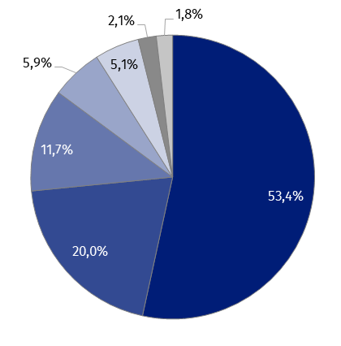**Wykres 2. Struktura powierzchni użytkowej budynków niemieszkalnych oddanych do użytkowania w I kwartale 2020 roku**

* budynki przemysłowe i magazynowe (PKOB 125)
* pozostałe budynki niemieszkalne (PKOB 127)
* budynki handlowo-usługowe (PKOB 123)
* budynki biurowe (PKOB 122)
* ogólnodostępne obiekty kulturalne, budynki o charakterze edukacyjnym, budynki szpitali i zakładów opieki medycznej oraz budynki kultury fizycznej (PKOB 126)
* hotele i budynki zakwaterowania turystycznego (PKOB 121)
* budynki transportu i łączności (PKOB 124)

Największą **powierzchnię użytkową budynków niemieszkalnych** w I kwartale 2020 roku oddano do użytkowania w województwach: mazowieckim (703,7 tys. m2), dolnośląskim (685,9 tys. m2) i wielkopolskim (607,4 m2), najmniejszą zaś w świętokrzyskim (51,6 tys. m2) i lubuskim (52,2 tys. m2). W stosunku do analogicznego okresu roku poprzedniego, największy przyrost powierzchni odnotowano w województwie dolnośląskim (o 84,2%), kujawsko-pomorskim (o 70,4%) i śląskim (o 51,1%).

Powierzchnia użytkowa  
budynków niemieszkalnych oddanych do użytkowania na terenie województwa mazowieckiego, dolnośląskiego i wielkopolskiego stanowiła 47,0% ogółu oddanej powierzchni w kraju

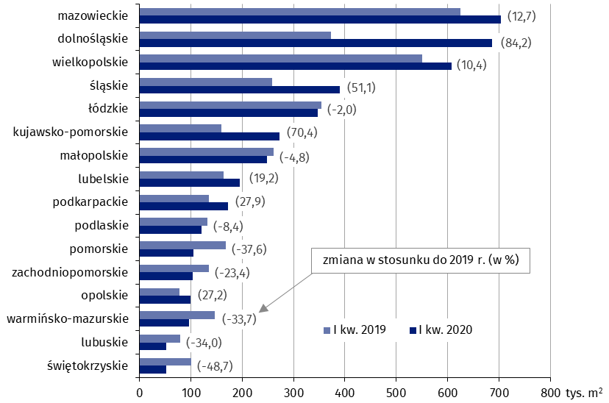**Wykres 3. Powierzchnia użytkowa budynków niemieszkalnych oddanych do użytkowania  
w I kwartale 2020 roku według województw**

Budynki niemieszkalne stanowią niejednorodną kategorię obiektów budowlanych. W celu uzupełnienia ogólnego opisu, poniżej przedstawiono krótką charakterystykę wybranych grup i klas budynków wg Polskiej Klasyfikacji Obiektów Budowlanych.

**Budynki biurowe**

W I kwartale 2020 roku oddano do użytkowania 139 nowych budynków biurowych, co oznaczało spadek o 1,4% względem analogicznego okresu roku 2019. Łączna powierzchnia użytkowa charakteryzowanych budynków wyniosła 249,7 tys. m2 (wzrost o 11,5%), a największa jej część przypadła na województwa: mazowieckie (35,8% wartości krajowej), śląskie (21,2%) i wielkopolskie (14,7%). Z kolei najmniejszy jej udział odnotowano w województwie podlaskim i świętokrzyskim (po 0,2%) oraz lubelskim (0,4%).

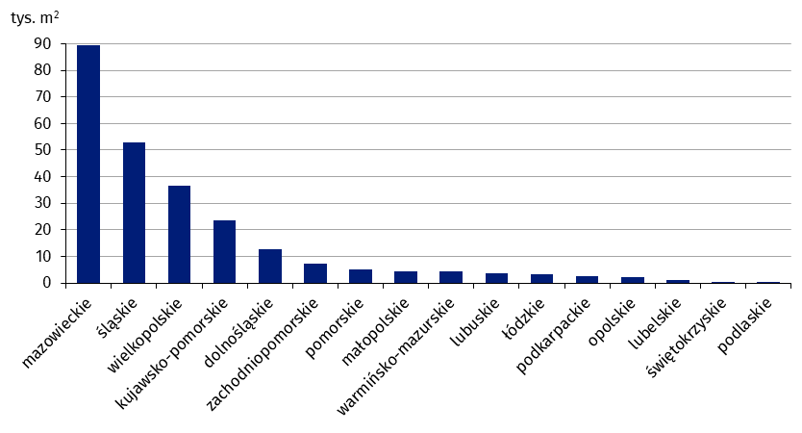**Wykres 4. Powierzchnia użytkowa budynków biurowych oddanych do użytkowania w I kwartale 2020 roku według województw**

**Budynki handlowo-usługowe**

W omawianym okresie oddano do eksploatacji 551 nowych budynków handlowo-usługowych, (spadek o 11,3% w stosunku do I kwartału 2019 r.). Łączna powierzchnia użytkowa budynków tego typu wyniosła 500,0 tys. m2, co oznaczało wzrost o 5,4% w stosunku do analogicznego okresu poprzedniego roku. Województwami, na terenie których odnotowano największą nowo wybudowaną powierzchnię handlowo-usługową, były: małopolskie (16,3% udziału w kraju) i mazowieckie (16,2%). Najmniejszą powierzchnię oddano do użytkowania w województwie podlaskim (1,1%) i lubuskim (1,5%).

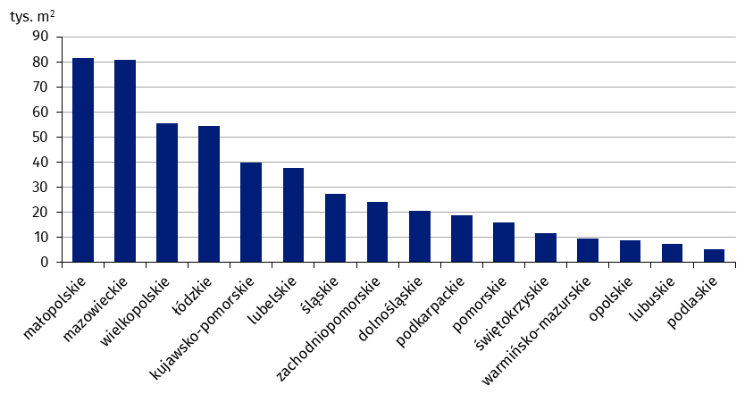**Wykres 5. Powierzchnia użytkowa budynków handlowo-usługowych oddanych do użytkowania w I kwartale 2020 roku według województw**

**Budynki przemysłowe**

W I kwartale 2020 roku wybudowano 251 nowych budynków przemysłowych (wzrost o 0,8% w porównaniu z analogicznym okresem roku 2019). Ich łączna powierzchnia użytkowa wyniosła 973,7 tys. m2 i była większa o 15,7% niż rok wcześniej. Największy udział w powierzchni budynków przemysłowych posiadały województwa: dolnośląskie (28,4%), śląskie (13,5%) oraz wielkopolskie (12,5%); najmniejszy – województwa: świętokrzyskie (0,4%), lubuskie (1,0%)  
i lubelskie (1,3%).

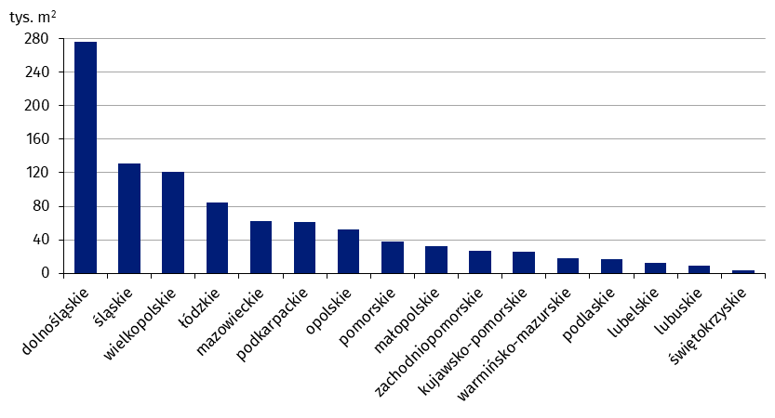**Wykres 6. Powierzchnia użytkowa budynków przemysłowych oddanych do użytkowania  
w I kwartale 2020 roku według województw**

**Budynki magazynowe[7]**

W analizowanym okresie przekazano do użytkowania 602 nowe budynki magazynowe (o 2,1% mniej niż przed rokiem). Łączna powierzchnia użytkowa tego rodzaju budynków wzrosła względem poprzedniego roku o 24,0% i wyniosła 1 297,0 tys. m2, osiągając największą wartość w województwach: dolnośląskim (24,5% udziału w kraju), mazowieckim (15,4%) i wielkopolskim (14,9%). Najmniejszą powierzchnię odnotowano w: świętokrzyskim (0,7%) oraz opolskim i lubuskim (po 1,2%), a także podlaskim i pomorskim (po 1,3%).

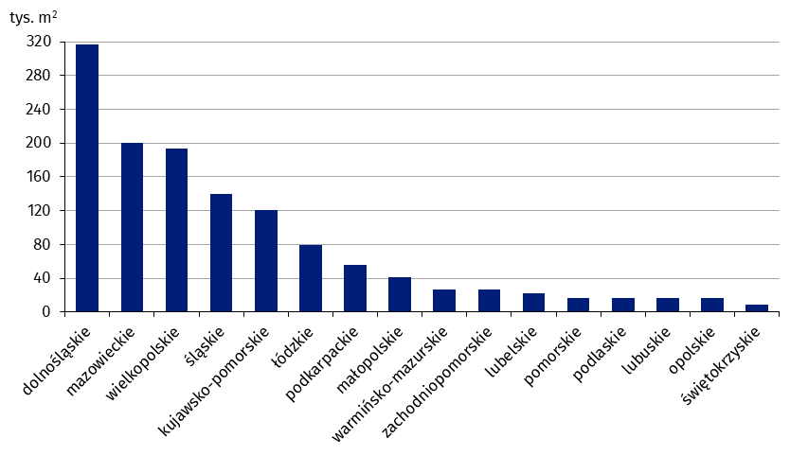**Wykres 7. Powierzchnia użytkowa budynków magazynowych oddanych do użytkowania  
w I kwartale 2020 roku według województw**

**Budynki gospodarstw rolnych**

W I kwartale 2020 roku wybudowano 1 746 nowych budynków gospodarstw rolnych – o 2,2% mniej niż w analogicznym okresie roku poprzedniego. Łączna powierzchnia użytkowa tego typu budynków wyniosła 804,6 tys. m2 (wzrost o 14,6% w stosunku do I kwartału 2019 r.). Największym udziałem powierzchni w wartości ogólnopolskiej cechowały się województwa: mazowieckie (22,6%) i wielkopolskie (20,5%), najmniejszym: lubuskie (0,7%), opolskie (1,1,%) i podkarpackie (1,2%).

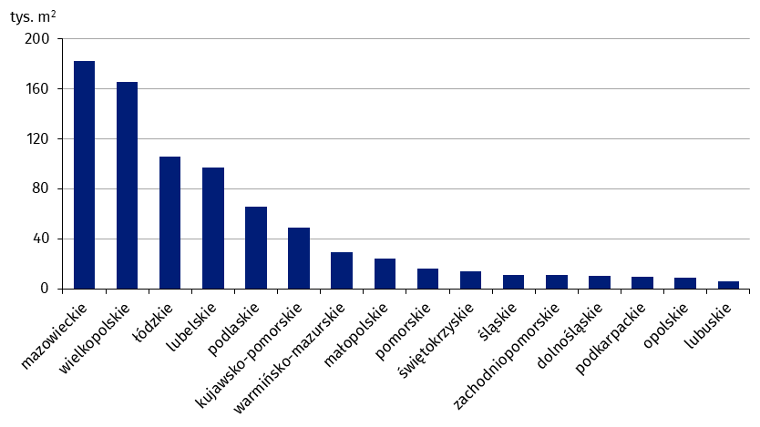**Wykres 8. Powierzchnia użytkowa budynków gospodarstw rolnych oddanych do użytkowania w I kwartale 2020 roku według województw**

Pozwolenia na budowę nowych budynków niemieszkalnych

Największy udział (39,8%) w powierzchni użytkowej nowych budynków niemieszkalnych, na których budowę wydano pozwolenia, miały budynki przemysłowe i magazynowe

W I kwartale 2020 roku wydano **pozwolenia na budowę** 6 654 nowych budynków niemieszkalnych o łącznej powierzchni użytkowej 3 515,6 tys. m². W porównaniu z analogicznym okresem roku poprzedniego odnotowano spadki liczby oraz powierzchni budynków (odpowiednio o 11,5% i 21,2%). Wzrost planowanej do wybudowania powierzchni użytkowej nowych budynków niemieszkalnych odnotowano w przypadku hoteli i budynków zakwaterowania turystycznego (o 37,1%) oraz budynków transportu i łączności (o 8,8%). Pozostałe kategorie budynków charakteryzowały spadki – największe w przypadku budynków handlowo-usługowych (o 35,8%), pozostałych budynków niemieszkalnych (o 28,3%), a także budynków przemysłowych i magazynowych (o 23,9%). W strukturze powierzchni użytkowej nowych budynków, na budowę których wydano pozwolenia, dominowały budynki przemysłowe i magazynowe (39,8%), pozostałe budynki niemieszkalne (21,9%) oraz budynki handlowo-usługowe (12,6%).

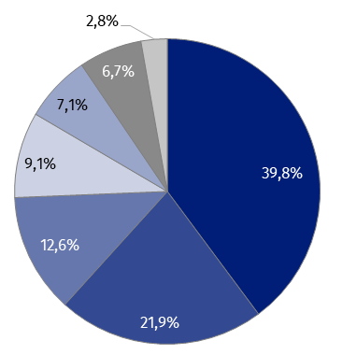**Wykres 9. Struktura powierzchni użytkowej nowych budynków niemieszkalnych, na których  
budowę wydano pozwolenia w I kwartale 2020 roku**

* budynki przemysłowe i magazynowe (PKOB 125)
* pozostałe budynki niemieszkalne (PKOB 127)
* budynki handlowo-usługowe (PKOB 123)
* hotele i budynki zakwaterowania turystycznego (PKOB 121)
* budynki biurowe (PKOB 122)
* ogólnodostępne obiekty kulturalne, budynki o charakterze edukacyjnym, budynki szpitali i zakładów opieki medycznej oraz budynki kultury fizycznej (PKOB 126)
* budynki transportu i łączności (PKOB 124)

Powierzchnia użytkowa nowych budynków niemieszkalnych, na których budowę wydano pozwolenia w województwie śląskim, mazowieckim, wielkopolskim, łódzkim i małopolskim stanowiła ponad 54% ogółu planowanej do wybudowania powierzchni

Według pozwoleń wydanych w I kwartale 2020 roku największą powierzchnię nowych budynków niemieszkalnych planuje się wybudować w województwach: śląskim (416,6 tys. m2), mazowieckim (410,4 tys. m2), wielkopolskim (384,8 tys. m2) łódzkim (353,2 tys. m2) i małopolskim (340,2 tys. m2). Łączna powierzchnia użytkowa dla wymienionych województw stanowiła ponad połowę ogółu planowanej do wybudowania powierzchni. Najmniejszą powierzchnię użytkową nowych budynków niemieszkalnych zanotowano w: lubuskim (64,1 tys. m2), świętokrzyskim (70,3 tys. m2) oraz warmińsko-mazurskim (85,5 tys. m2). Największy wzrost planowanej do wybudowania powierzchni w stosunku do analogicznego okresu roku poprzedniego zanotowano w województwach: pomorskim (o 60,7%) oraz małopolskim (o 39,8%).

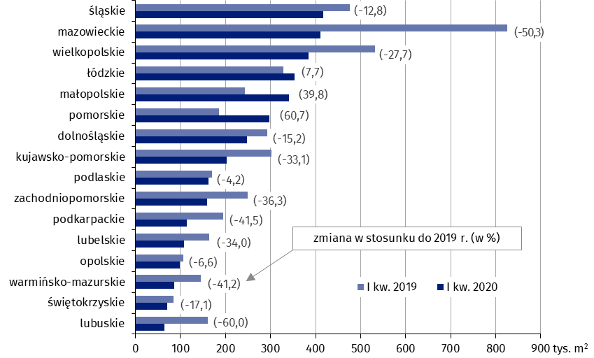**Wykres 10. Powierzchnia użytkowa nowych budynków niemieszkalnych, na których budowę  
wydano pozwolenia w I kwartale 2020 roku według województw**

W rozpatrywanym okresie wydano 10 843 pozwolenia na budowę lub dokonano zgłoszenia z projektem budowlanym budowy nowych obiektów inżynierii lądowej i wodnej, co stanowiło spadek o 0,8% w stosunku do I kwartału 2019 r.

W przypadku cytowania danych Głównego Urzędu Statystycznego prosimy o zamieszczenie informacji: „Źródło danych GUS”, a przypadku publikowania obliczeń dokonanych na danych opublikowanych przez GUS prosimy o zamieszczenie informacji: „Opracowanie własne na podstawie danych GUS”.

|  |  |
| --- | --- |
| Opracowanie merytoryczne:  **Urząd Statystyczny w Lublinie** **Dyrektor Krzysztof Markowski**Tel: 81 533 20 52 | Rozpowszechnianie: **Rzecznik Prasowy Prezesa GUS** **Karolina Banaszek**Tel: 695 255 011 |

|  |  |  |
| --- | --- | --- |
| **Wydział Współpracy z Mediami**  Tel:22 608 34 91, 22 608 38 04  **e-mail:** [**obslugaprasowa@stat.gov.pl**](mailto:obslugaprasowa@stat.gov.pl) |  | www.stat.gov.pl |
|  | @GUS_STAT |
|  | @GlownyUrzadStatystyczny |

**Powiązane opracowania**

[Biuletyn Statystyczny](http://stat.gov.pl/obszary-tematyczne/inne-opracowania/informacje-o-sytuacji-spoleczno-gospodarczej/publikacja,4.html" \o "Biuletyn Statystyczny)

[Sytuacja społeczno-gospodarcza kraju](http://stat.gov.pl/obszary-tematyczne/inne-opracowania/informacje-o-sytuacji-spoleczno-gospodarczej/publikacja,1.html)

[Efekty działalności budowlanej](http://stat.gov.pl/obszary-tematyczne/przemysl-budownictwo-srodki-trwale/budownictwo/publikacja,3.html)

[Budownictwo mieszkaniowe](https://stat.gov.pl/obszary-tematyczne/przemysl-budownictwo-srodki-trwale/budownictwo/publikacja,5.html)

**Temat dostępny w bazach danych**

[Dziedzinowa Baza Wiedzy Budownictwo](http://swaid.stat.gov.pl/SitePagesDBW/Budownictwo.aspx)

[Bank Danych Lokalnych](https://bdl.stat.gov.pl/BDL/start)

**Ważniejsze pojęcia dostępne w słowniku**

[Budynek oddany do użytkowania](https://stat.gov.pl/metainformacje/slownik-pojec/pojecia-stosowane-w-statystyce-publicznej/942,pojecie.html)

[Budynek mieszkalny oddany do użytkowania](https://stat.gov.pl/metainformacje/slownik-pojec/pojecia-stosowane-w-statystyce-publicznej/3175,pojecie.html)

[Budynek niemieszkalny oddany do użytkowania](http://stat.gov.pl/metainformacje/slownik-pojec/pojecia-stosowane-w-statystyce-publicznej/3176,pojecie.html)

[Obiekty inżynierii lądowej i wodnej](http://stat.gov.pl/metainformacje/slownik-pojec/pojecia-stosowane-w-statystyce-publicznej/1743,pojecie.html)

[Pozwolenie na budowę i zgłoszenie z projektem budowlanym](http://stat.gov.pl/metainformacje/slownik-pojec/pojecia-stosowane-w-statystyce-publicznej/329,pojecie.html)

[Powierzchnia użytkowa budynku](https://stat.gov.pl/metainformacje/slownik-pojec/pojecia-stosowane-w-statystyce-publicznej/1311,pojecie.html)

[Kubatura budynku](https://stat.gov.pl/metainformacje/slownik-pojec/pojecia-stosowane-w-statystyce-publicznej/168,pojecie.html)

1. Dane mogą ulec zmianie po ostatecznym ich opracowaniu.
2. Liczba ludności – stan na 30.06.2019 r.
3. Realizowane przez różnych inwestorów z zamiarem krótkoterminowego lub długoterminowego wynajmu mieszkań, w tym na podstawie umów najmu instytucjonalnego z dojściem do własności.
4. Ilekroć w notatce jest mowa o liczbie nowych budynków mieszkalnych, dane odnoszą się do budynków oddanych w całości lub jako pierwsza część. W przypadku przeciętnego czasu budowy oraz kubatury nowych budynków mieszkalnych a także liczby i powierzchni użytkowej znajdujących się w nich mieszkań, ujęto również dane dotyczące budynków oddanych jako kolejna lub ostatnia część.
5. Dane prezentowane są łącznie z domami letnimi i domkami wypoczynkowymi oraz rezydencjami wiejskimi nieprzystosowanymi do stałego zamieszkania.
6. Ilekroć w notatce jest mowa o powierzchni użytkowej budynków niemieszkalnych oddanych do użytkowania należy przez to rozumieć sumę powierzchni budynków nowych oraz nowopowstałych części budynków rozbudowanych.
7. Pełna nazwa klasy PKOB brzmi: *Zbiorniki, silosy i budynki magazynowe.*